Uchwała Nr XL/1245/21
Rady Miejskiej w Łodzi
z dnia 17 marca 2021 r.
w sprawie ustanowienia użytku ekologicznego „Międzyrzecze Łódki i Bałutki”.
Na podstawie art. 7 ust. 1 pkt 1, art. 18 ust. 2 pkt 15, art. 40 ust. 1 oraz art. 41 ust. 1 ustawy z dnia 8 marca 1990 r. o samorządzie gminnym (Dz. U. z 2020 r. poz. 713 i 1378) oraz art. 42, art. 44 ust. 1, 2 i 3a i art. 45 ustawy z dnia 16 kwietnia 2004 r. o ochronie przyrody (Dz. U. z 2020 r. poz. 55, 471 i 1378), Rada Miejska w Łodzi
uchwala, co następuje:
§ 1. 1. Ustanawia się użytek ekologiczny o nazwie „Międzyrzecze Łódki i Bałutki”, o powierzchni 1,55 ha, położony na obszarze Miasta Łodzi w obrębie geodezyjnym P-16, na terenie Parku im. Marszałka Józefa Piłsudskiego.
2. Położenie użytku ekologicznego, o którym mowa w ust. 1, określone zostało na mapie stanowiącej załącznik Nr 1 do uchwały.
3. Przebieg granicy użytku ekologicznego, o którym mowa w ust. 1, określony został w wykazie współrzędnych geodezyjnych stanowiącym załącznik Nr 2 do uchwały.
§ 2. Celem ustanowienia użytku ekologicznego jest ochrona płatu mezofilnego lasu liściastego, o dużej wartości sozologicznej, fitogeograficznej i estetycznej, stanowiącego pozostałość po dawnym Lesie Konstantynowskim, będącego ważnym ośrodkiem różnorodności biologicznej.
§ 3. 1. Na terenie użytku ekologicznego zabrania się:
1) niszczenia, uszkadzania lub przekształcenia obiektu;
2) wykonywania prac ziemnych trwale zniekształcających rzeźbę terenu, z wyjątkiem prac związanych z zabezpieczeniem przeciwsztormowym lub przeciwpowodziowym albo budową, odbudową, utrzymywaniem, remontem lub naprawą urządzeń wodnych;
3) uszkadzania i zanieczyszczania gleby;
4) dokonywania zmian stosunków wodnych, jeżeli zmiany te nie służą ochronie przyrody albo racjonalnej gospodarce rolnej, leśnej, wodnej lub rybackiej;
5) wylewania gnojowicy;
6) zmiany sposobu użytkowania ziemi;
7) wydobywania do celów gospodarczych skał, w tym torfu oraz skamieniałości, w tym kopalnych szczątków roślin i zwierząt, a także minerałów i bursztynu;
8) umyślnego zabijania dziko występujących zwierząt, niszczenia nor i legowisk zwierzęcych, z wyjątkiem wykonywania czynności związanych z racjonalną gospodarką rolną, leśną, rybacką i łowiecką;
9) umieszczania tablic reklamowych.
2. Zakazy, o których mowa w ust. 1, nie dotyczą:
1) prac wykonywanych na potrzeby ochrony przyrody po uzgodnieniu z organem ustanawiającym daną formę ochrony przyrody;
2) realizacji inwestycji celu publicznego w przypadku braku rozwiązań alternatywnych, po uzgodnieniu z organem ustanawiającym daną formę ochrony przyrody;
3) zadań z zakresu obronności kraju w przypadku zagrożenia bezpieczeństwa państwa;
4) likwidacji nagłych zagrożeń bezpieczeństwa powszechnego i prowadzenia akcji ratowniczych.
3. W ramach ochrony czynnej, ustala się możliwość bieżącej pielęgnacji drzewostanu oraz wspierania formowania biocenoz leśnych o składzie i strukturze odpowiadającej siedlisku.
4. Zabiegi ochrony czynnej, o których mowa w ust. 3 mogą być realizowane po uzgodnieniu ich przedmiotu i zakresu przez organ nadzorujący.
§ 4. Nadzór nad użytkiem ekologicznym sprawuje Prezydent Miasta Łodzi.
§ 5. Wykonanie uchwały powierza się Prezydentowi Miasta Łodzi.
§ 6. Uchwała wchodzi w życie po upływie 14 dni od dnia ogłoszenia w Dzienniku Urzędowym Województwa Łódzkiego.
Przewodniczący
Rady Miejskiej w Łodzi
Marcin GOŁASZEWSKI

Załącznik Nr 1
do uchwały Nr XL/1245/21
Rady Miejskiej w Łodzi
z dnia 17 marca 2021 r.
Położenie i przebieg granicy użytku ekologicznego „Międzyrzecze Łódki i Bałutki”
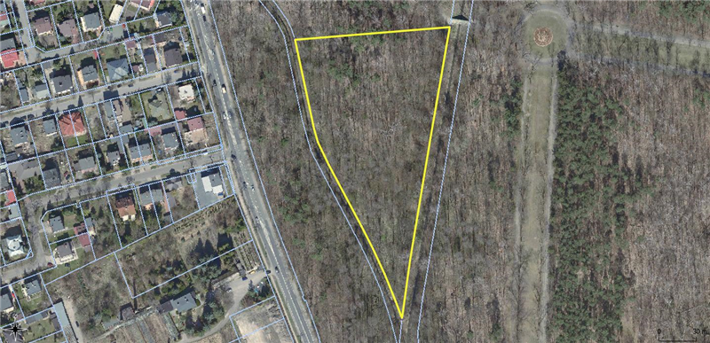
Załącznik Nr 2
do uchwały Nr XL/1245/21
Rady Miejskiej w Łodzi
z dnia 17 marca 2021 r.
Wykaz współrzędnych geodezyjnych (układ PUWG 2000 - strefa VI) punktów wyznaczających granicę użytku ekologicznego „Międzyrzecze Łódki i Bałutki”
X | Y
5738134,02 | 6596982,35
5738044,75 | 6596966,86
5737946,19 | 6596950,43
5737899,60 | 6596943,99
5737912,91 | 6596938,96
5737935,38 | 6596929,88
5737955,53 | 6596920,58
5737973,76 | 6596911,32
5738023,09 | 6596885,08
5738041,40 | 6596876,35
5738051,91 | 6596873,32
5738123,83 | 6596857,98
5738134,02 | 6596982,35

